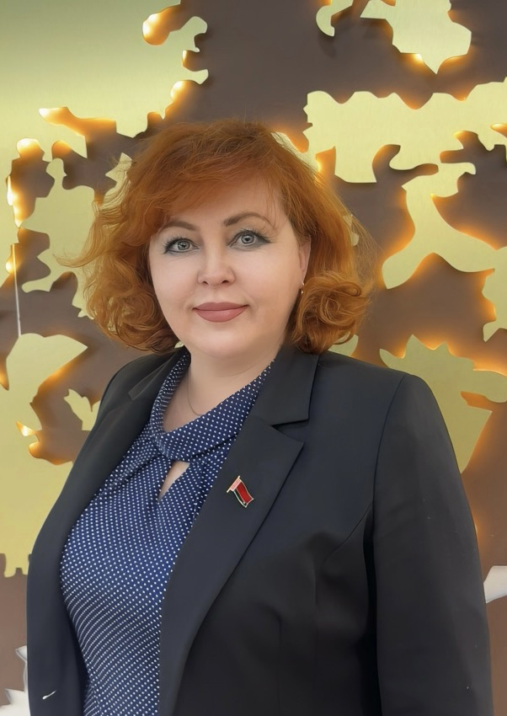

**Председатель  
первичной организации**

**ОО «БСЖ» СОАО «Коммунарка»**

**Медведицкова  
Наталья  
Валерьевна**Заместитель генерального директора по идеологии и управлению персоналом

**Контакты:  
+ 375 (44) 780-97-98  
Электронный адрес:**[n.medveditskova@kommunarka.by](mailto:n.medveditskova@kommunarka.by)



**Секретарь первичной организации**

**ОО «БСЖ» СОАО «Коммунарка»**

**Гергало  
Дарья   
Викторовна**Ведущий инструктор-методист по физкультурно-оздоровительной, спортивно-массовой работе

**Контакты:  
+ 375 (33) 603 21 24  
Электронный адрес:** d.gergalo@kommunarka.by